克州公共资源交易中心
不见面开标大厅
招标代理操作手册

版 本 历 史
版本/状态 | 作者 | 参与者 | 编写日期 | 备注
V1.0 | 连坡 |  | 2021.01.27 | 拟稿

目录
一、 系统前期准备 2
1.1、 浏览器配置 2
1.1.1、 Internet选项 2
1.1.2、 关闭拦截工具 6
二、 不见面开标系统 6
2.1、 登录 6
三、 开标流程 7
3.1、 等待开标 7
四、 公布投标人 8
五、 查看投标人 9
六、 投标人解密 10
七、 批量导入 11
八、 参数抽取 12
九、 唱标 14
十、 投标人签章 14
十一、 开标结束 15
十二、 异议答复 16

系统前期准备

浏览器配置

Internet选项
为了让系统插件能够正常工作，请按照以下步骤进行浏览器的配置。
1、打开浏览器，在“工具”菜单→“Internet选项”
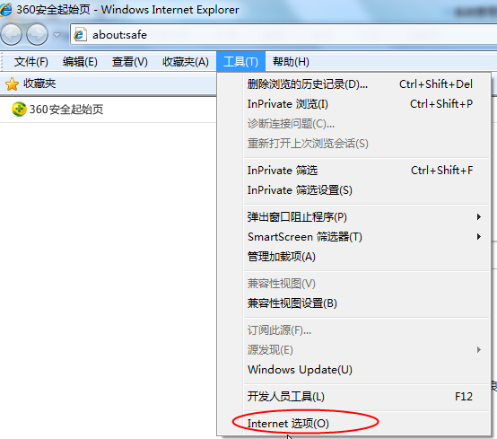
2、弹出对话框之后，请选择“安全”选项卡，具体的界面如下图：
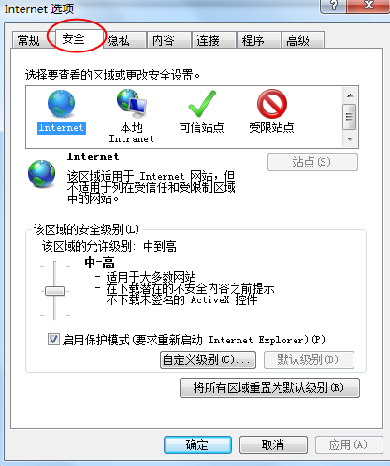
3、点击绿色的“受信任的站点”的图片，会看到如下图所示的界面：
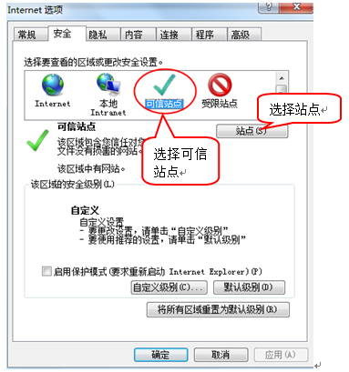
4、点击“站点” 按钮，出现如下对话框：
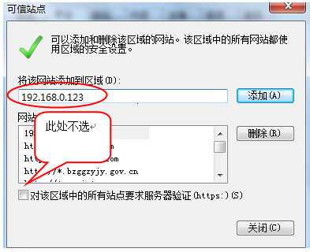
输入系统服务器的IP地址，格式例如：192.168.0.123，然后点击“添加”按钮完成添加，再按“关闭”按钮退出。
5、设置自定义安全级别，开放Activex的访问权限：
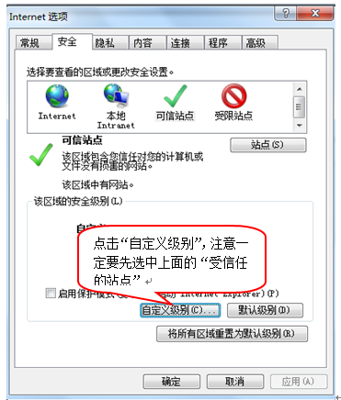
会出现一个窗口，把其中的Activex控件和插件的设置全部改为启用。
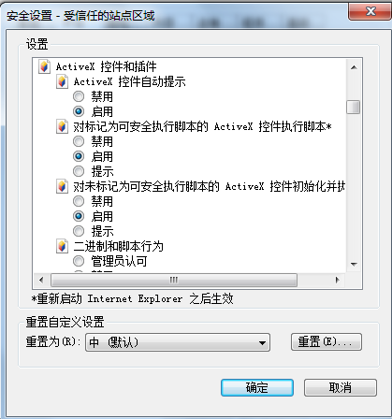
选择启用（共5个ActiveX）
文件下载设置，开放文件下载的权限：设置为启用。
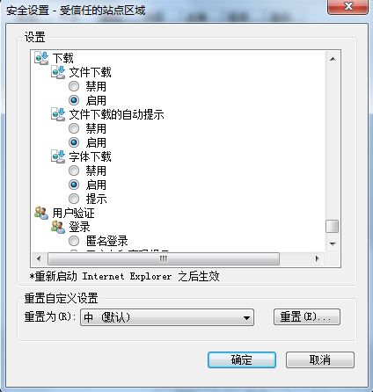

关闭拦截工具
上述操作完成后，如果系统中某些功能仍不能使用，请将拦截工具关闭再试用。比如在windows工具栏中关闭弹出窗口阻止程序的操作：
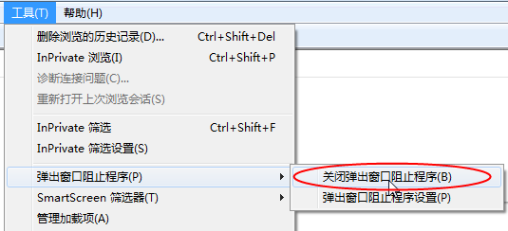

不见面开标系统

登录
- 使用IE浏览器打开克州不见面开标大厅页面，点击右上方“登录”按钮，选择招标代理身份，用输入用户名账号，密码登录，如下图：
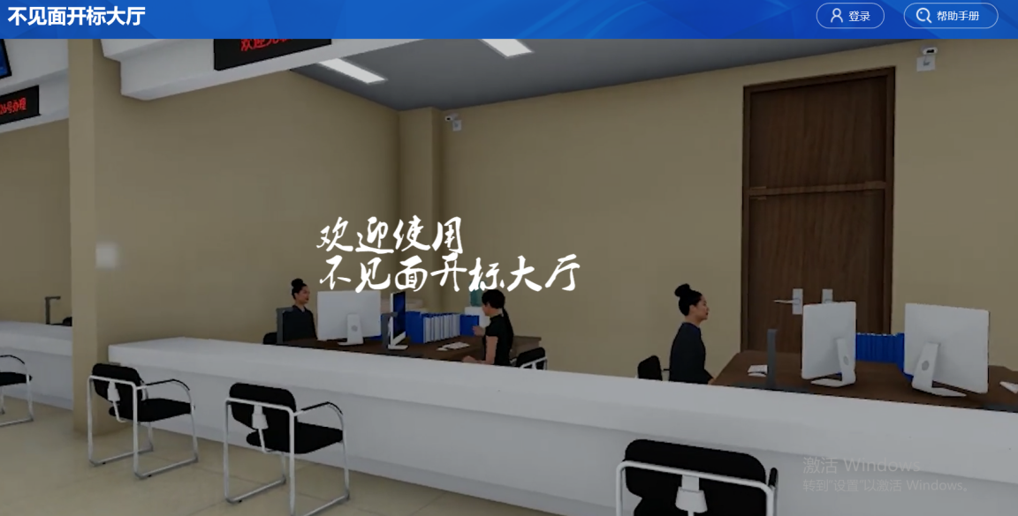
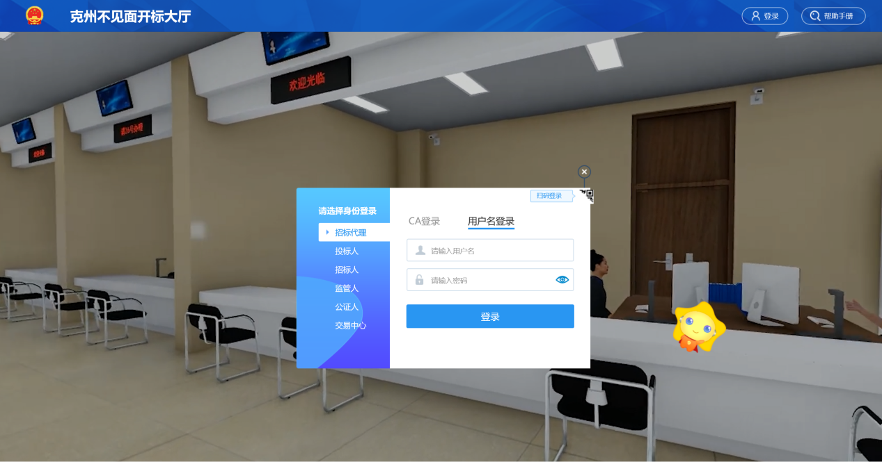
登录完成后，进入项目列表页面。

开标流程

等待开标
1、招标代理在项目列表页面中，选择参与开标的项目，点击进入项目，如下图：
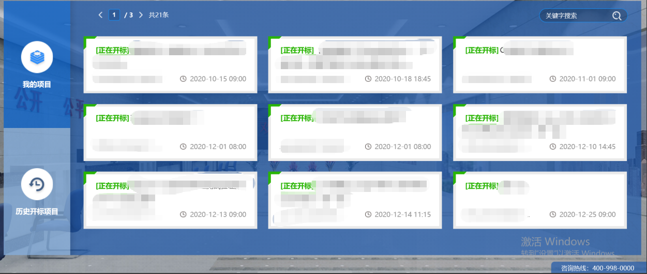
2、阅读开标流程， 阅读完成后，招标代理点击“我已阅读”， 进入大厅，如下图：
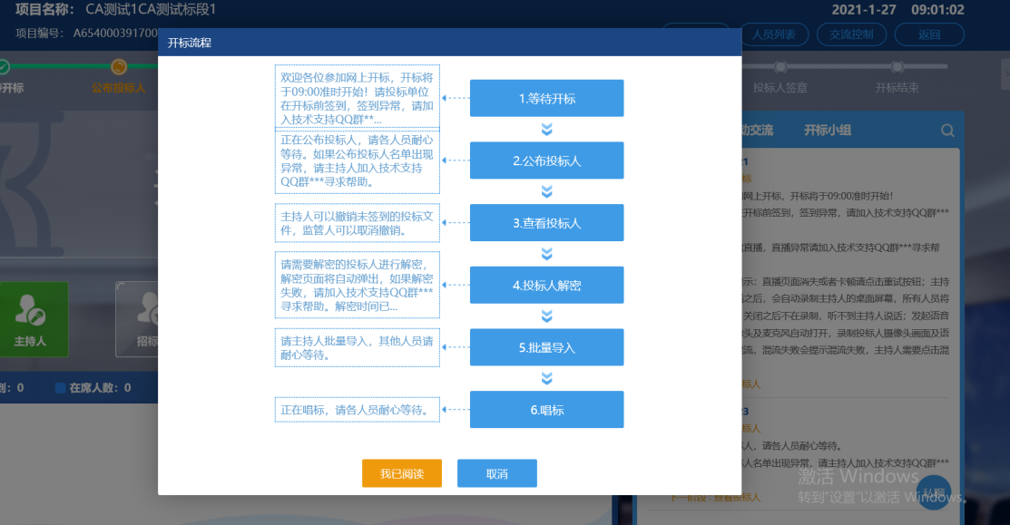
3、进入大厅后，可查看当前进入系统的人员。上方人员图标绿色代表在线，透明灰色表示离线，下方坐席区域展示目前签到、在席与离席情况。

公布投标人
1、开标时间已到，招标代理点击“公布投标人”按钮，即可公布投标人。公布完成后，提示“公布投标人成功”，如下图：
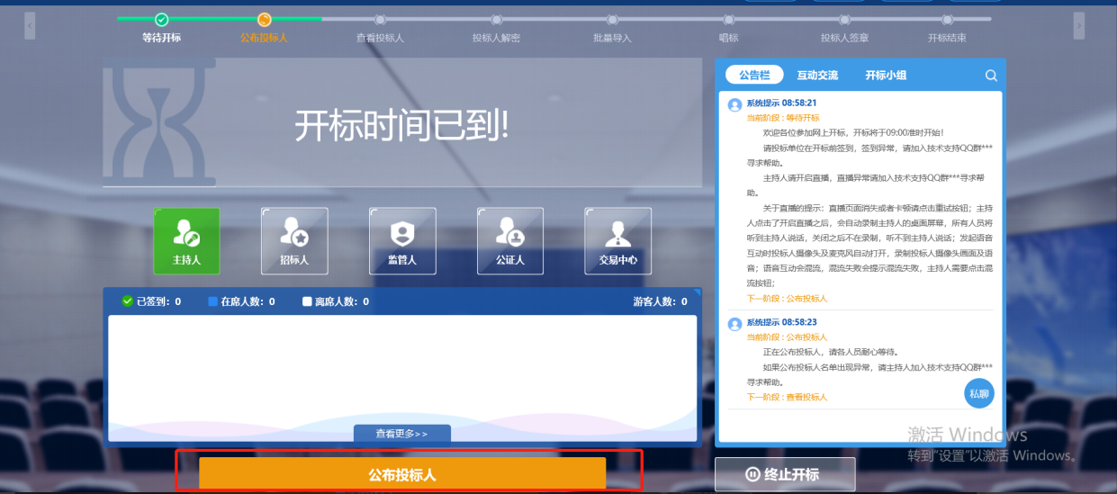
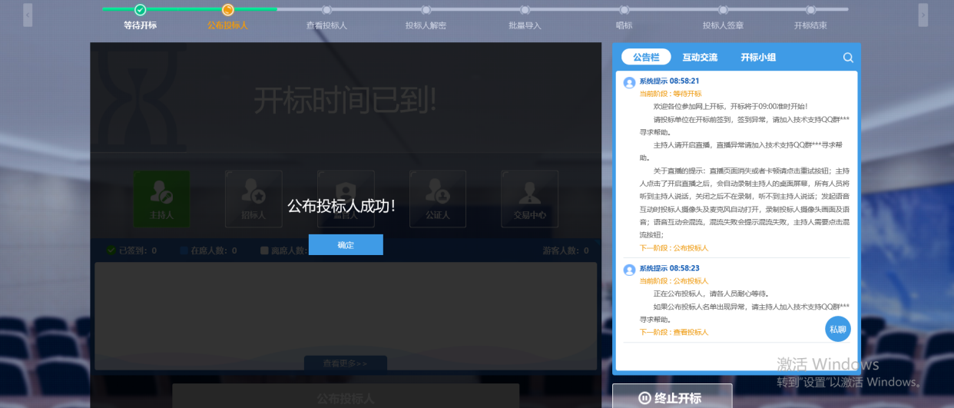

查看投标人
1、投标人公布完成后，招标代理可查看投标人信息，如下图：
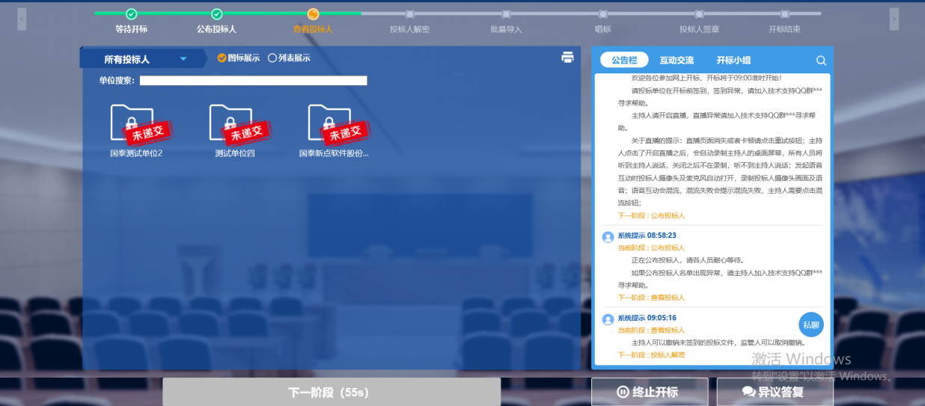
点击“列表展示”，查看投标单位签章情况、文件递交状态、保证金缴纳情况等信息，如下图：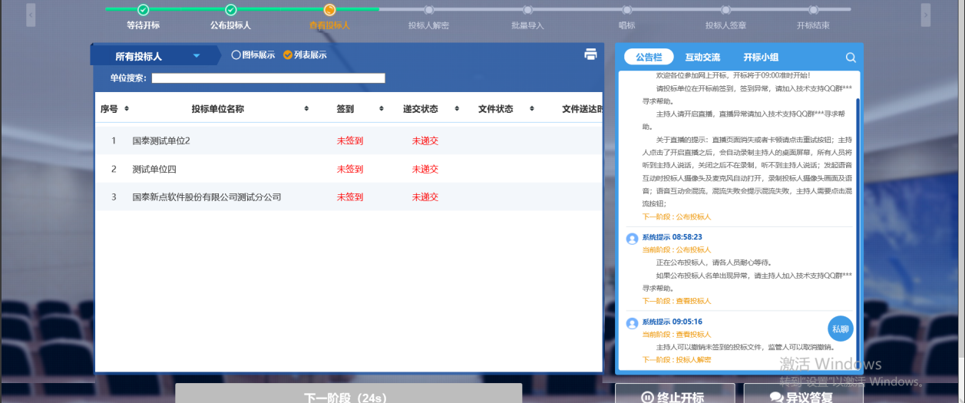

2、信息确认完成，点击“下一阶段”，进入投标人解密，如下图：
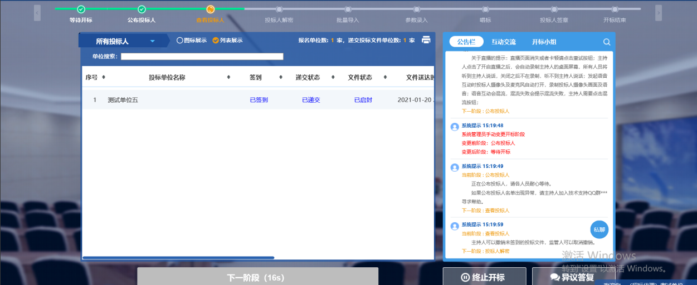

投标人解密
1、投标人解密阶段，系统会出现倒计时，，投标人需在规定时间内解密招标文件、招标代理须等于投标人解密完成，如下图：
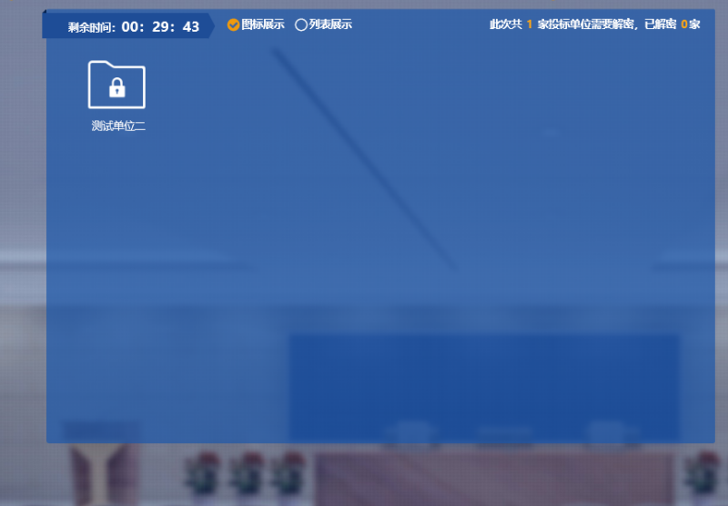
2、投标人解密完成后，点击“确定”，进入下一阶段，如下图：
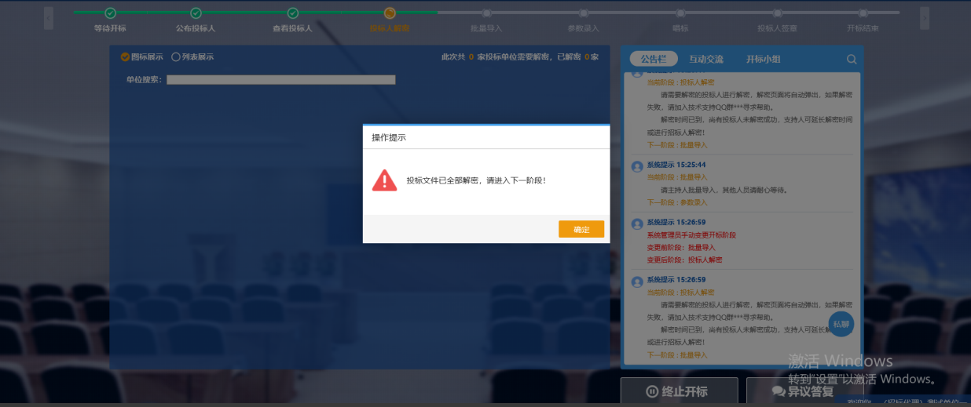

批量导入
1、投标人解密完成后，招标代理点击“批量导入”，导入文件。如下图：
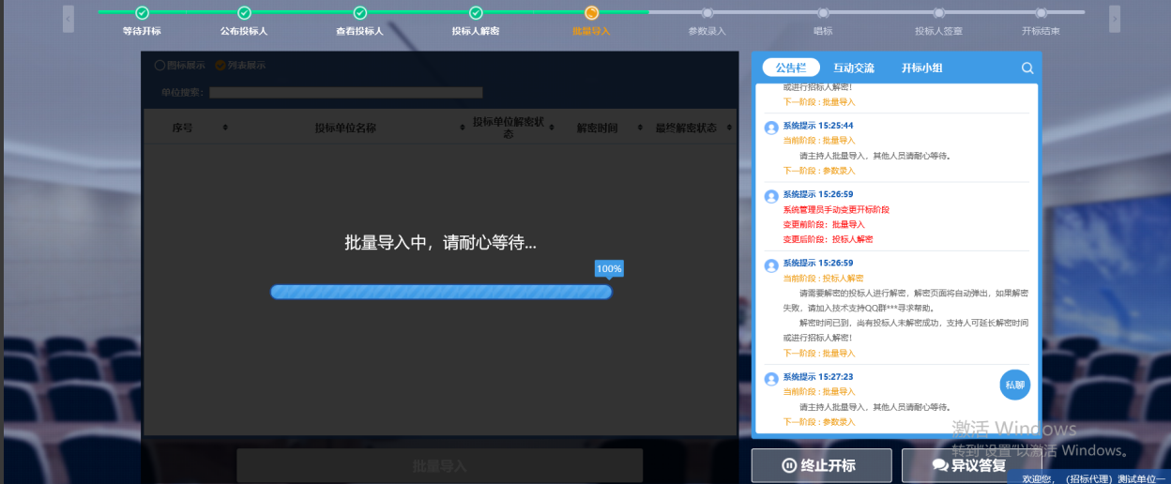
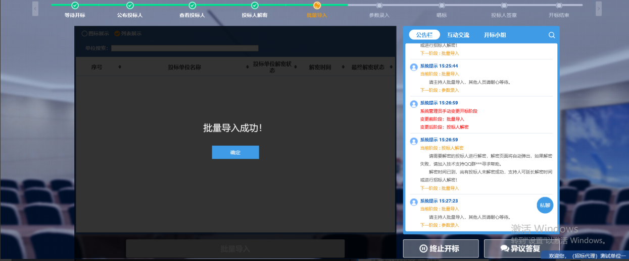

参数抽取
- 批量导入完成后，进入到参数抽取阶段，在控制价下浮率的抽取范围中，填写相应的数值，再进行单位抽取，如下图：
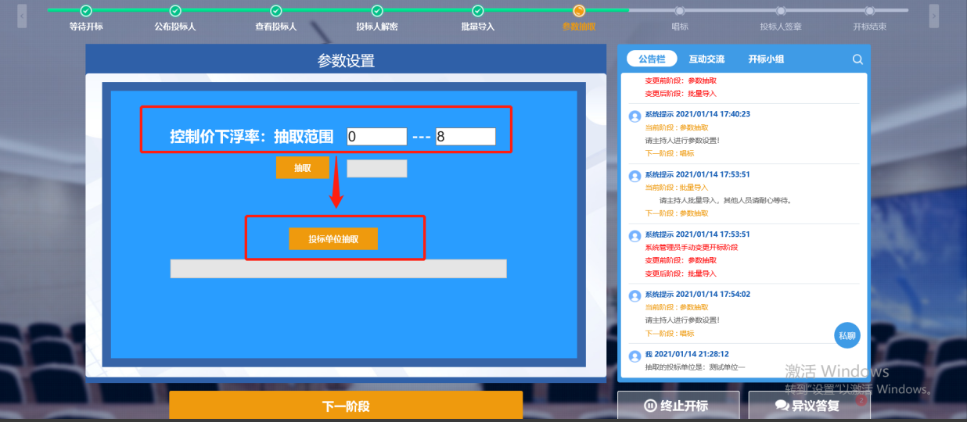
- 点击投标单位抽取，点击确认抽取，进入抽取界面，点击开始，如下图：
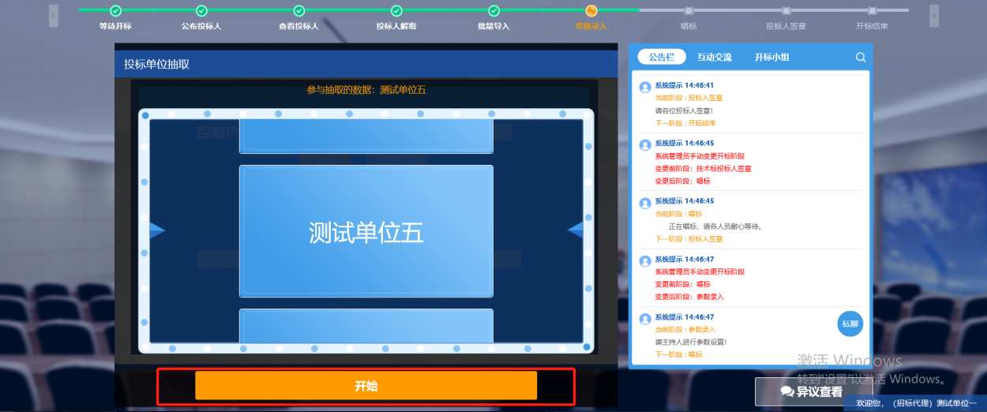
- 等待投标单位抽取完成后，查看参数录入界面，右下角可以看到抽取单位季抽取数值，如下图：
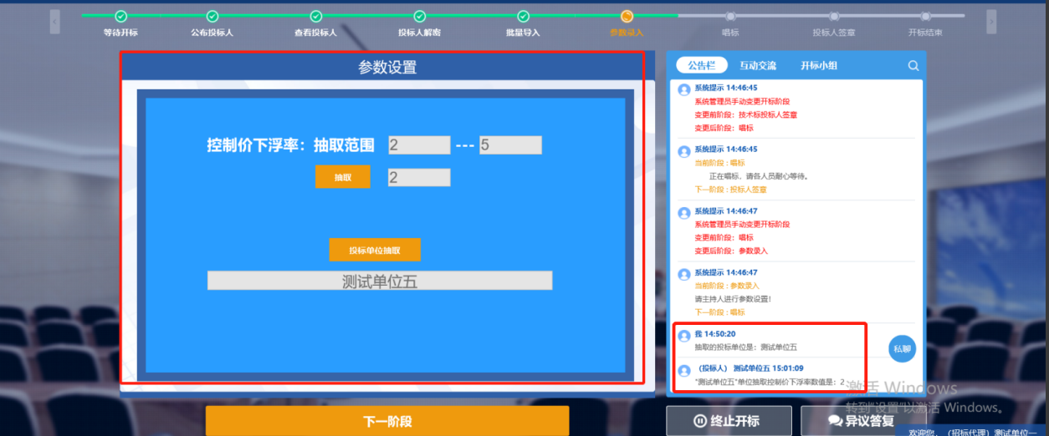

唱标
- 唱标阶段，对招标代理公布的开标结果进行唱标。如下图：

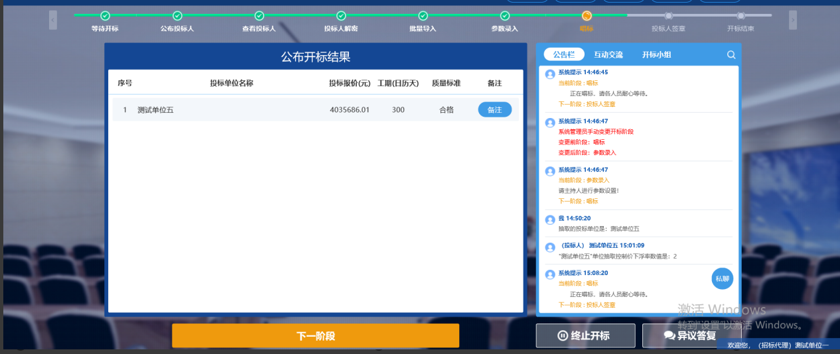

投标人签章
1、招标代理等待投标人签章，如下图：
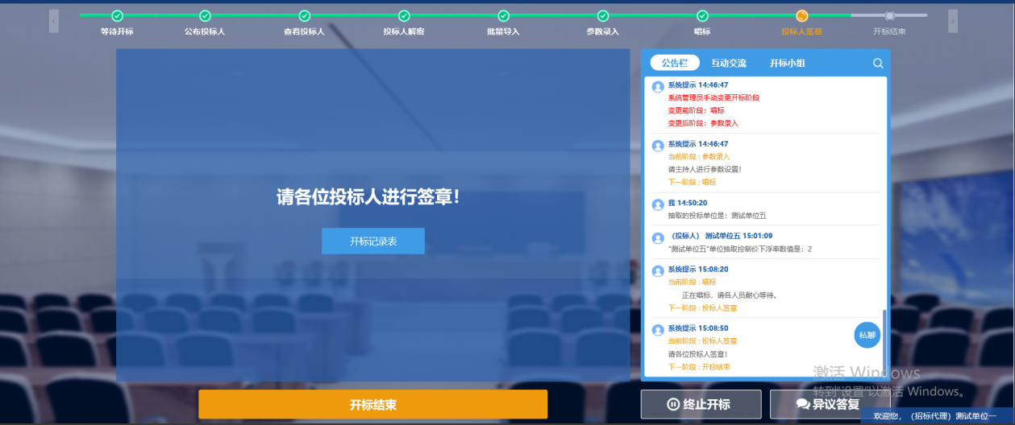
- 等待投标人签章结束后，代理点击开标记录表查看并合并签章，如图：
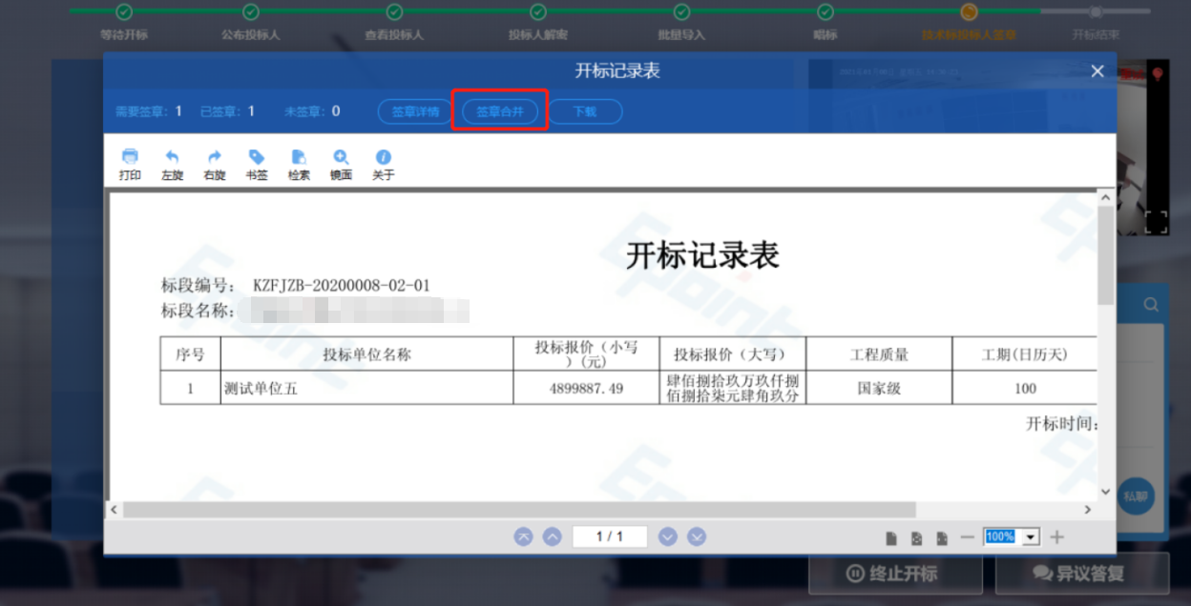

开标结束
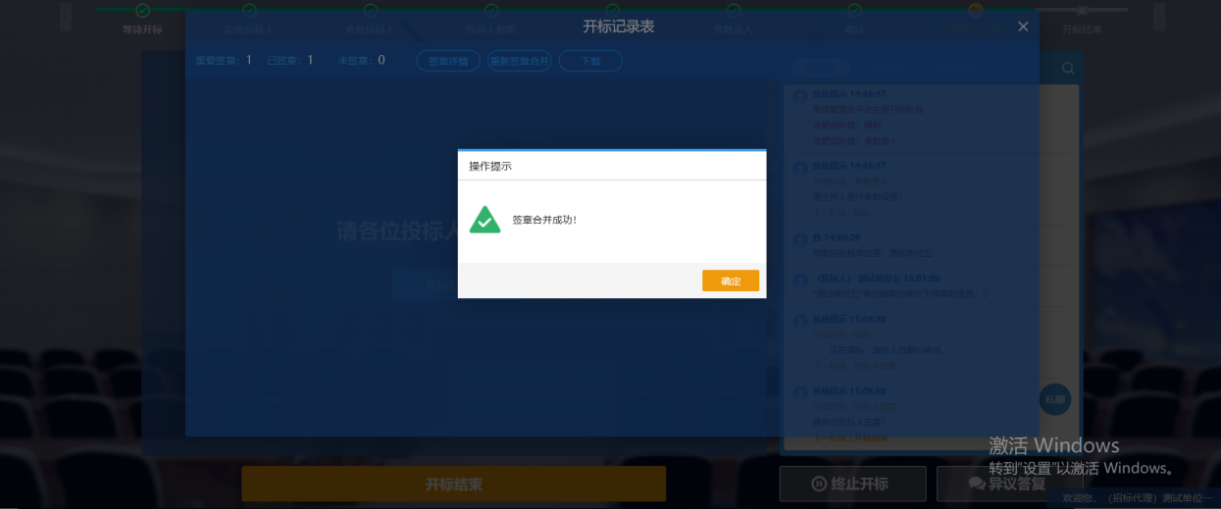
- 招标代理点击“开标结束”按钮，结束开标流程，如下图：
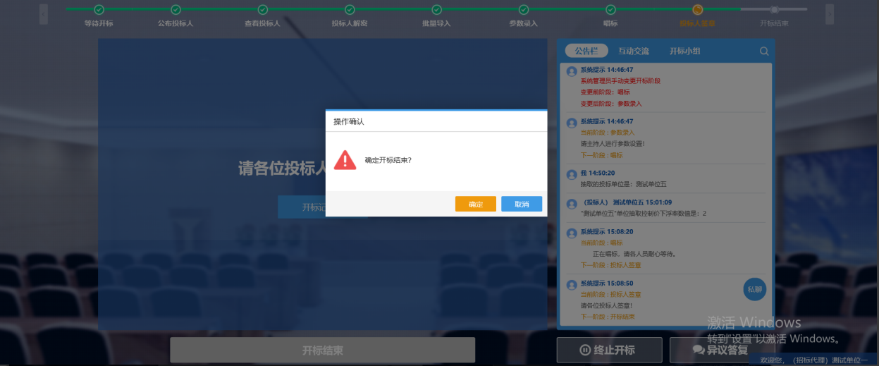
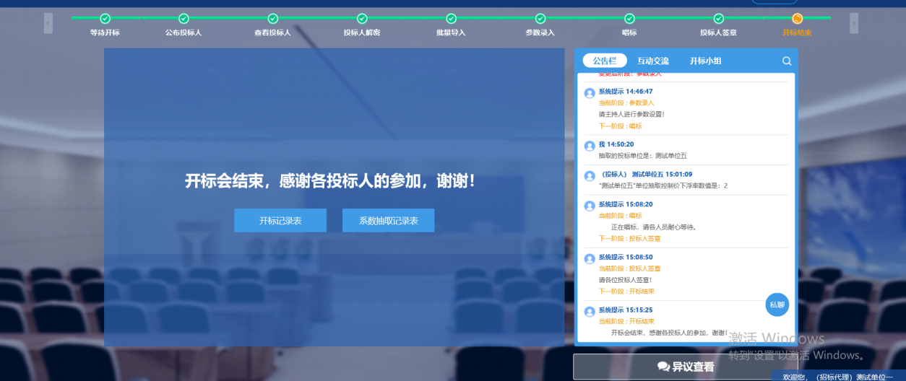

异议答复
1、在开标过程中，招标代理对投标人提出的异议进行答复，点击“异议答复”，如下图：
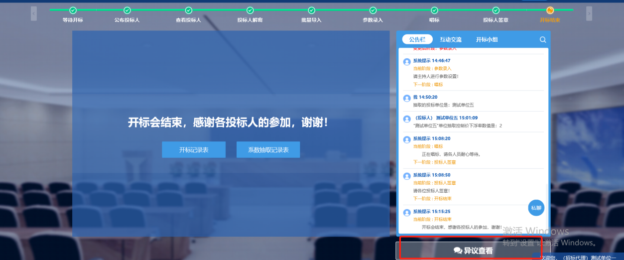
2、查看全部异议页面，点击后方“查看”按钮，如下图：
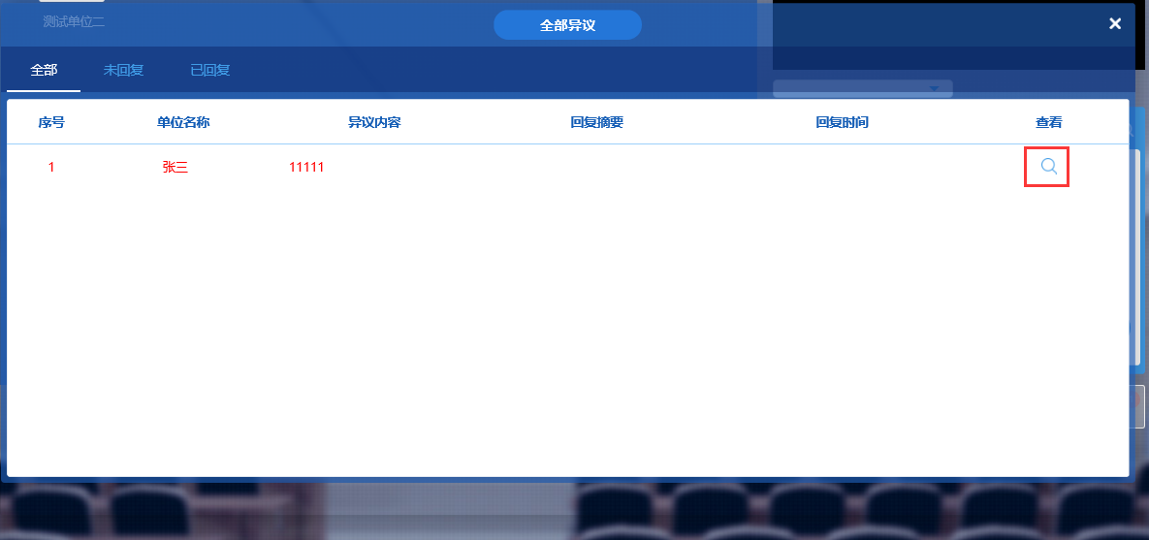
3、对投标人提出的异议进行回复操作，填写处理结果，点击下方“回复异议”，如下图：
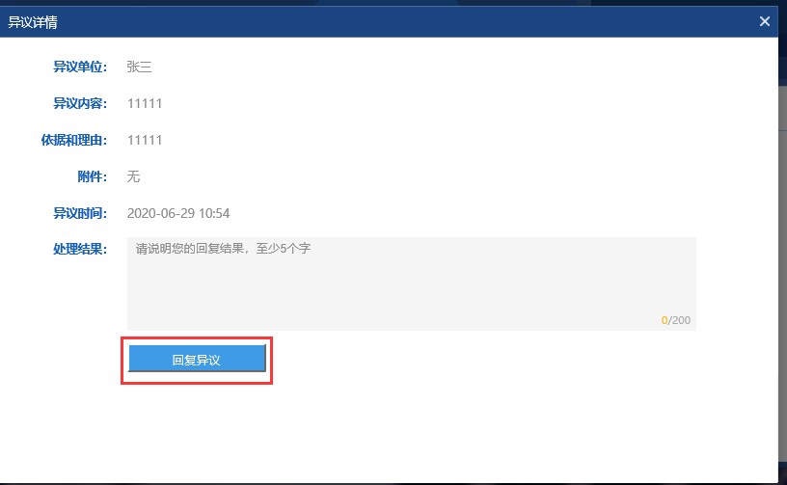
4、回复完成后可查看回复状态，如下图：
